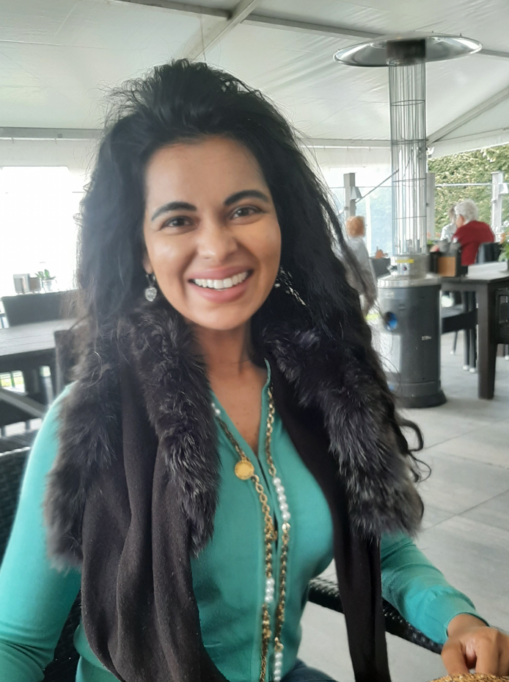
🌿 Wie ik ben als begeleider
Ik ben Sandra Jokhan: een warm, intuïtief en mensgericht begeleider met meer dan twintig jaar ervaring in het coachen, ontwikkelen en ondersteunen van mensen. Mijn kracht ligt in het verbinden van hoofd én hart — met helderheid, zachtheid en volledige aandacht voor wie jij bent.

🌿 Mijn levenspad
Ik groeide op tussen twee werelden: de Surinaams-Hindoestaanse cultuur van mijn ouders en de Nederlandse omgeving waarin ik mij steeds meer thuis voelde. Al vroeg voelde ik een sterk verlangen naar vrijheid, ruimte en het mogen zijn wie ik in wezen ben.
Mijn levenspad bracht me door fases van aanpassen, losbreken, ontdekken en opnieuw kiezen voor mezelf. Stap voor stap vond ik mijn kracht, mijn zelfstandigheid en uiteindelijk ook de liefde in mijn partner Jorn.
Een periode van uitputting in 2019 bracht een belangrijk moment van bewustwording: ik leerde zachter leven, mijn grenzen beter voelen en mijn intuïtie serieus nemen. Dat proces bracht me dichter bij mezelf en liet me ervaren hoe het is om vanuit rust, bewustzijn en innerlijke vrijheid te leven.
Dat vormt vandaag de dag de basis van mijn praktijk.

🌿 Opleidingen & Certificeringen
- MBA – Master of Business Administration
- Bachelor HRM
- Lean Six Sigma Green & Black Belt
- IT-, Data- en Agile-opleidingen
- Psychologie voor Managers
- Gezondheidspsychologie
- Systemisch Coachen
- Mysterie School – Monique Timmers
- Loslaatcoach Opleiding
- Basisopleiding Familieopstellingen
- Transformationeel Leiderschap
- Medicijnwiel opleiding

🌿 Waarom dit waardevol is in mijn praktijk
Mijn werk- en levenservaring komen samen in mijn praktijk: mijn leiderschap, gevoeligheid, intuïtie en persoonlijke reis vormen de basis van hoe ik mensen begeleid.
Ik werk met warmte, veiligheid, helderheid en een diep besef dat ieder mens zijn of haar eigen pad bewandelt.
Zo ondersteun ik jou in jouw proces van heling, groei en het creëren van balans in je leven.

